Уважаемые родители!
Предлагаем Вам для совместных занятий с ребёнком план на неделю с 20по 24 апреля в соответствии с образовательной программой вашей возрастной группы

Тема недели: «Животные весной. Природа весной»
Цель: Расширять представления детей о жизнедеятельности животных весной; показать изменения, происходящие с животными в весенний период. Воспитывать любовь к животным.
Дата: 20.04.2020
Утренняя гимнастика https://www.youtube.com/watch?v=CO0mUekg74U
Беседа«Животные на земле»
цель: закреплять знания о животных весной https://www.youtube.com/watch?v=EK-zCyAEvrQ

Ознакомление с окружающим миром
Тема.Закреплять знания о многообразии растительного мира России. Формировать представления о растениях и животных леса и луга. Расширять представления о взаимосвязи растительного и животного мира. Развивать познавательную активность, творчество, инициативность. Воспитывать бережное отношение к природе. Формировать эстетическое отношение к окружающей действительности.

https://www.youtube.com/watch?v=i48WgZ_Al7Y
Игра "КТО БОЛЬШЕ НАЗОВЕТ ДЕЙСТВИЙ?"
Цель: Упражнять в подборе глаголов, соответствующих весенним явлениям природы.
- Что можно сказать о снеге? Снег что делает? (Идет, падает, кружится, летает, ложится, блестит, тает, переливается, скрипит.)
- Что можно сказать о дожде? Дождь что делает? (Идет, моросит, льет, капает, стучит по крыше, хлещет, шумит.)
- Что можно сказать о солнце? (светит, греет, восходит, заходит, поднимается, опускается, печет, сияет, ласкает, улыбается. .)
- Что делает солнце весной? (Освещает землю, согревает, светит, блестит, греет, радует.)
- Что делает трава весной? (появляется, всходит, пробивается, прорастает, зеленеет, покрывает землю ковром.)
- Что делают птицы весной? (прилетают, возвращаются в родные края, вьют гнезда, выводят птенцов.)
- Что делают почки на деревьях весной? (набухают, наливаются, лопаются, развертываются в зеленые листья, растут, раскрываются, из почек появляются первые листочки - нежные, зеленые, пахучие, душистые.)
- Что можно делать с цветами? (сажать, поливать, любоваться ими, смотреть на них, нюхать.)

Чтение. «Гонимы вешними лучами…»А.С.Пушкин https://www.youtube.com/watch?v=8DiVkW6IUUM

«Художественно-эстетическое развитие» рисование. «Нарисуй свое любимое животное» Продолжать развивать детское изобразительное творчество. Учить выразительно, передавать в рисунке образы животных; выбирать материал для рисования по своему желанию, развивать представление о выразительных возможностях выбранного материала. Закреплять технические навыки и умения в рисовании. Учить рассказывать о своих рисунках и рисунках товарищей

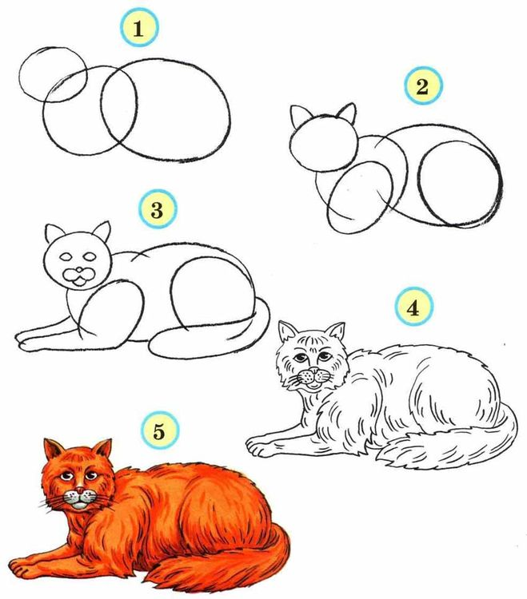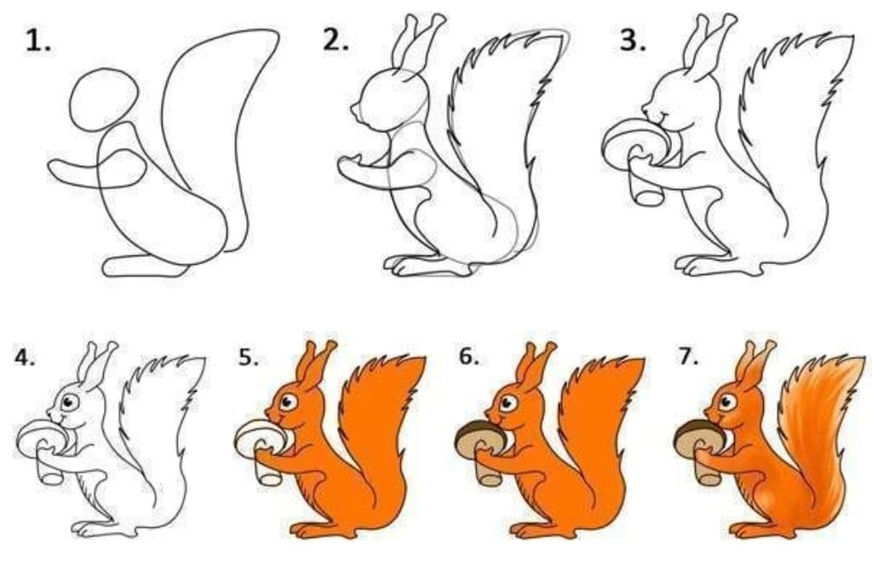

Дата: 21.04.202

«Познавательное развитие» ФЭМП. Совершенствовать умение составлять число 5 из единиц.
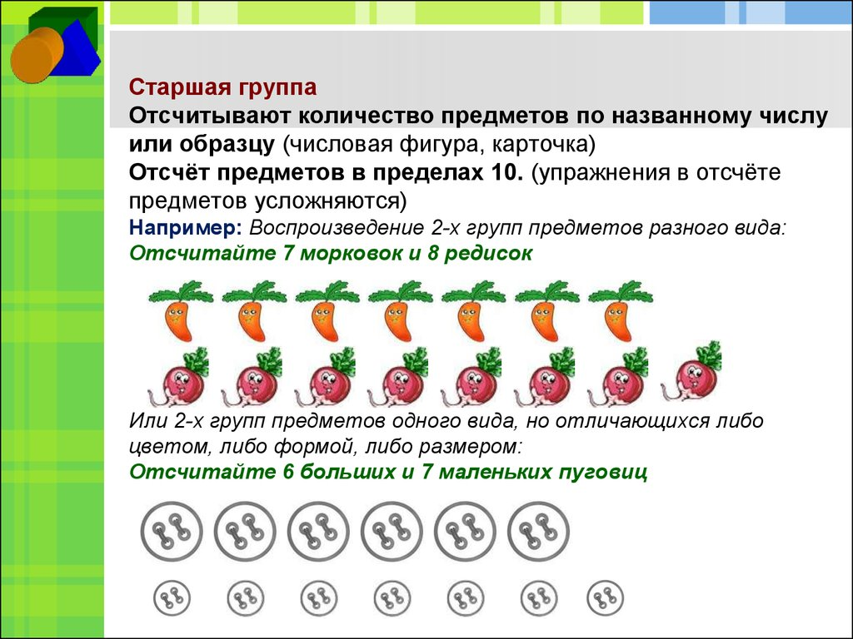
Упражнять в умении двигаться в заданном направлении. Закреплять умение последовательно называть дни недели, определять, какой день недели сегодня, какой был вчера, какой будет завтра

2. Задание «Перепутанная неделя» (с моделью)
- Следующее задание ребята, сложное. Нам нужно собрать неделю.
- Какой сегодня день недели? вторник)
- Какой день недели будет завтра? (Среда)
- Перечислим дни недели шёпотом, (Понедельник, вторник, среда...)
-Какой по счету понедельник, вторник…

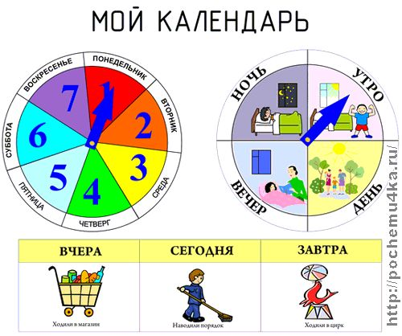

Задание «Найди соседей цифры...»
- следующее задание.
- нам нужно узнать соседей цифр.

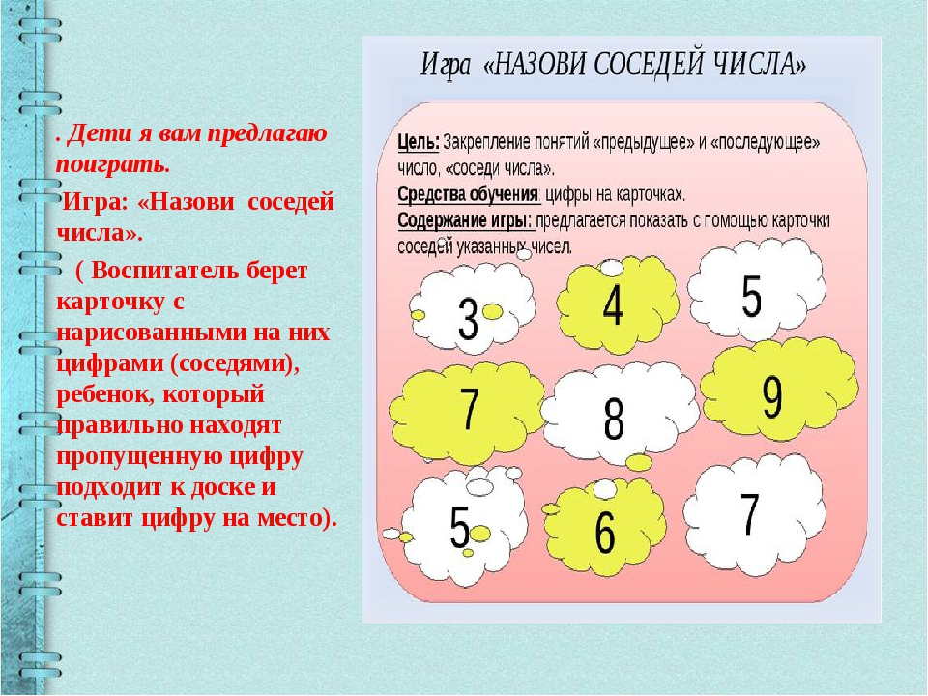

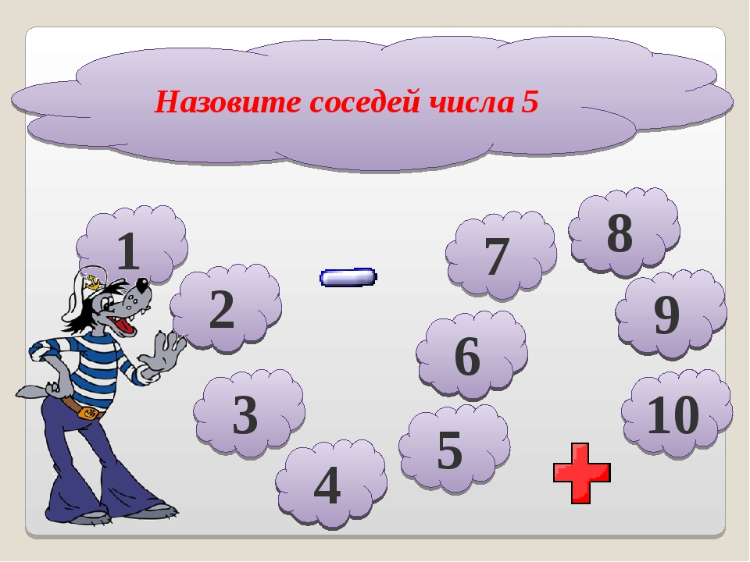

Задание «Составим число из единиц».
-Найдите цифру 5 и положите на верхнюю полоску карточки.
-Отбери столько предметов.
-Какое число вы составили? (5)
-Как вы составили число 5?(1квадрат,1треугольник,1овал,1 бабочка,1цветок).
-Ребята найдите, пожалуйста, в коробочке Палочки Кьюзенера, палочку, которая обозначает число 5.
-Какого она цвета?
-Как вы узнали, что это число 5.
- Найдите палочку, которая обозначает число единицу.
-Посчитайте, сколько единиц вы положили, чтобы получилось число 5.
Зрительная гимнастика
https://www.youtube.com/watch?v=1syg-Ooy-dE

.опыты для детей https://www.youtube.com/watch?v=i10KB44mjPw

Стихи о весне для разучивания.

В апрельском лесу

Хорошо в лесу в апреле:
Пахнет лиственною прелью,
Птицы разные поют,
На деревьях гнёзда вьют;
На полянах медуница
Выйти к солнышку стремятся,
Между травами сморчки
Поднимают колпачки;
Набухают веток почки,
Пробиваются листочки,
Начинают муравью
Поправлять дворцы свои.
Автор: Г. Ладонщиков
Весна

Долго шла весна тайком
От ветров и стужи,
А сегодня — прямиком
Шлёпает по лужам,
Гонит талые снега
С гомоном и звоном,
Чтобы выстелить луга
Бархатом зелёным.
«Скоро, скоро быть теплу!»
— Эту новость первой
Барабанит по стеклу
Серой лапкою верба.
Автор: Аким Я.
Мультик о правилах личной гигиены
https://www.youtube.com/watch?v=s2mrYHuK4Ao

Шахматы
«Шах» Сформировать представление о позиции шах, развивать способность детей думать, рассуждать и анализировать сложившиеся ситуации.
Видео урок Шах и защита от шаха
https://www.youtube.com/watch?time_continue=2&v=EZtIYwRPPI0&feature=emb_logo
онлайн Игра в Шахматы с компьютером
https://multoigri.ru/igri-shahmati
чтение https://www.youtube.com/watch?v=duRUxNOQGcg
пословицы и поговорки о весне
Вешнее солнышко землю воскрешает.
***
Апрель с водой — май с цветами.
***
Весна — как пава: всему свету краса и слава.
***
Красна весна, да голодна.
***
Как ни дуйся лягушка, а до вола далеко.
***
Лягушка в колодце о море и не ведает.
***
Было бы болото, а лягушки будут.
***
Всяк кулик в своём болоте велик.
***
В своём болоте и лягушка поёт.
***
Весна-красна зиму-зимскую на нет сводит.
Вешнее солнышко землю воскрешает.
***
Апрель с водой — май с цветами.
***
Весна — как пава: всему свету краса и слава.
***
Красна весна, да голодна.
***
Как ни дуйся лягушка, а до вола далеко.
***
Лягушка в колодце о море и не ведает.
***
Было бы болото, а лягушки будут.
***
Всяк кулик в своём болоте велик.
***
В своём болоте и лягушка поёт.
Весной часом отстанешь — днём не догонишь.
***
Прилетела бы чайка, а весна будет.
***
Весна — зажги снега, заиграй овражки!
***
Зима лето пугает, да сама тает.
***
В марте курица из лужицы напьётся.
***
Как мороз ни скрипуч, да не больно жгуч.
***
Не гляди в небо, там нет хлеба, гляди на землю ниже, к хлебу ближе.
***
И март морозом на нос садится.
***
Пахарю земля — мать, лодырю — мачеха.
***
Март ещё не весна, а предвесенье.
***
В марте день с ночью меряется, равняется.
***
Иногда и март морозом хвалится.

Дата: 22.04.2020
Артикуляционная гимнастика

Видео Артикуляционная гимнастика

https://www.youtube.com/watch?time_continue=9&v=CGaqIMcMNI0&feature=emb_logo

Загадки про весенние цветы
***
У занесённых снегом кочек,
Под белой шапкой снеговой
Нашли мы маленький цветочек,
Полузамёрзший, чуть живой.
— подснежник —
***
Из-под снега расцветает.
Раньше всех весну встречает.
— подснежник —
***
Первым вылез из землицы
На проталинке.
Он мороза не боится,
Хоть и маленький.
— подснежник —
***
Шорохом неслышным
Лепестков
Жемчуг белоснежный
Распустился,
Свежим нежным крохотным
Цветком
Из-под снега
К солнцу устремился.
— подснежник —
***
Первым вылез из землицы.На проталинке.
Он мороза не боится,
Хоть и маленький.
— Подснежник —
***
На зелёной хрупкой ножке
Вырос шарик у дорожки.
Ветерочек прошуршал
И развеял этот шар.
— одуванчик —
***
Белые горошки
На зелёной ножке.
— ландыш —
***
Жёлтые, пушистые
Шарики душистые.
Их укроет от мороза
В своих веточках …
— мимоза —
***
Он – цветочный принц-поэт,
В шляпу жёлтую одет.
Про весну сонет на бис
Прочитает нам …
— нарцисс

Речевое развитие» развитие речи
Пересказ «загадочных историй» (по Н.Сладкову) Продолжать обучать детей пересказываю. Мышление, логика
https://www.youtube.com/watch?v=YVQV3YUtFo4

Подвижная игра «Попади в цель». Ход игры: Дети с мешочками для метания или небольшими мячами располагаются перед стеной с целью по одному. Обговаривается цель в которую нужно попасть – либо геометрическая фигура, либо цифра. Для развития логического мышления можно обозначить цель методом отрицания - эта фигура не четырехугольная, не круглая (треугольник, и т. д.). Для закрепления математических навыков, можно дать задание попасть в число, которое меньше (больше) 3 и т.д. По команде «Раз, два, три, в цель попади!» ребенок выполняет бросок.

«Художественно-эстетическое развитие» Лепка Птицы на кормушке
(воробьи и голуби или вороны и грачи)» Развивать восприятие детей, умение выделять разнообразные свойства птиц (форма, величина, расположение частей тела); сравнивать птиц. Учить лепить птицу по частям; передавать форму и относительную величину туловища и головы, различие в величине птиц разных пород; правильное положение головы, крыльев, хвоста. Развивать умение оценивать результаты лепки, радоваться созданным изображениям.

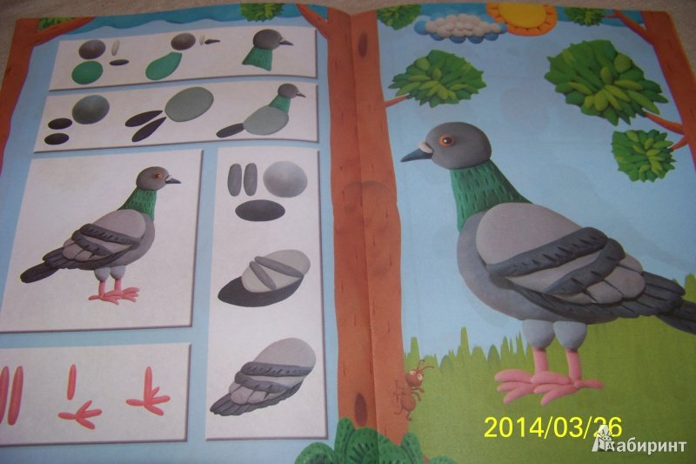

Дата: 23.04.2020
Речевое развитие» Обучение грамоте. Развитие способности проводить звуковой анализ слов и качественно характеризовать звуки. Освоение умения выделять ударный звук в слове. Закрепление представлений о смыслоразличительной роли звука. Совершенствование умения подбирать слова с заданным звуком. Обучение умению проводить графические линии в пространстве рабочей строки.
Задание 1.звуковой анализ слова Шуба
Определить сколько слогов в слове, ударный гласный звук и его место в слове. Определить сколько звуков в слове; гласных, согласных

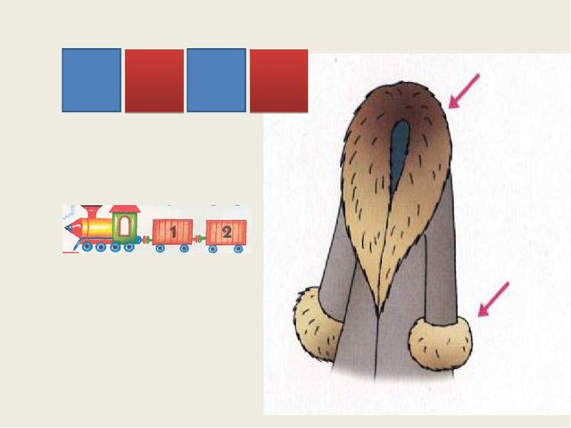
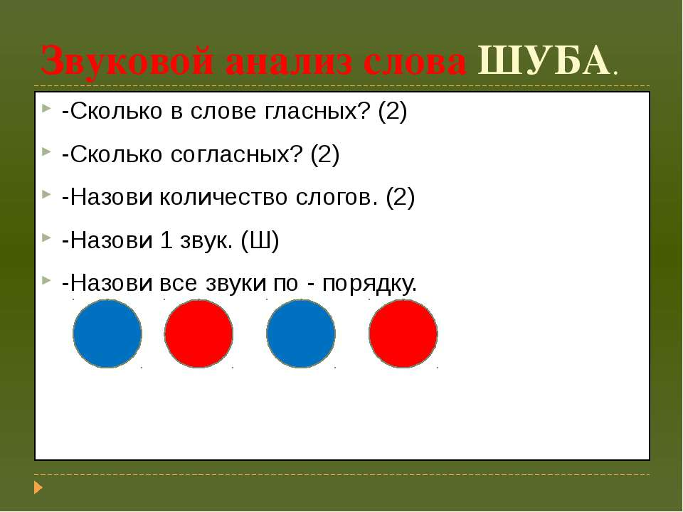
Физминутка https://www.youtube.com/watch?v=cw3xWMM9THU
Задание 2. Подбери рифму.
Уш –уш- уш я поду открою…. душ
Ыш – ыш – ыш у воды шумит….. камыш
Шин –шин – шин на столе стоит …….кувшин
Ошка –ошка –ошка на окошке……..кошка
Игра назови слова со звуком С.
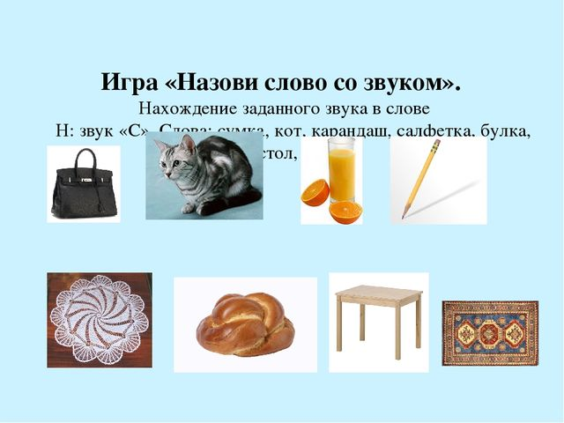
«Художественно-эстетическое развитие» рисование. Пришла весна, прилетели птицы»
Учить детей передавать в рисунке картины природы. Упражнять в красивом расположении изображения на листе. Закреплять умение использовать для выразительного решения темы разные материалы. Развивать эстетическое восприятие. https://www.youtube.com/watch?v=luGGSrXHDCk
П/и «Классы». Цель: упражнять в прыжках на двух и одной ноге с продвижением вперед.
Д/и. «Весенние слова»
Цель: развивать умение подбирать красивые слова о весне.

Дата: 24.04.2020
Беседа наш дом природа https://www.youtube.com/watch?v=hwVFca6A0CU
Д/и «Расскажи без слов». «Что это за птица?», «Придумай сам»
Цель: познакомить с пантомимой.
Д/и «Где спрятался звук». Цель: закрепить умение находить позицию звука в слове.

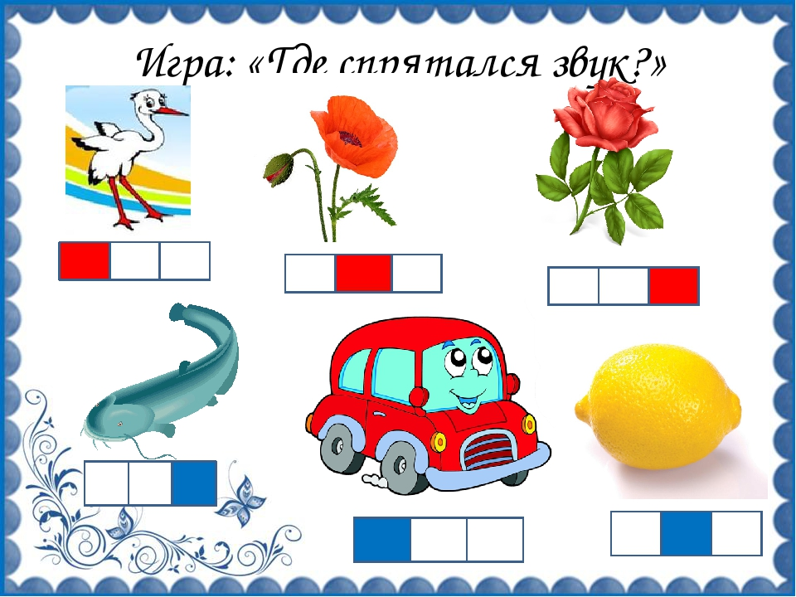

Конструирование «По замыслу детей»
Конструирование с помощью конструктора «Лего – Дупло», «Лего – Дакта» и др. конструкторов. Не директивная помощь со стороны воспитателя в организации и проведении игры (при необходимости).
Физминутка https://www.youtube.com/watch?v=cw3xWMM9THU

